**Кожемяко (в девичестве Скакун) Настасья (Każamiakowa Nastazija z Skakunow)**

12 ноября 1810 г – венчание с молодым Яном Кожемякой с деревни Осово (НИАБ 136-13-920, лист 17, №10/1810-б (ориг)).

31 марта 1814 г – крещение сына Грыгора (НИАБ 136-13-894, лист 89, №23/1814-р (ориг)).

**НИАБ 136-13-920:** Лист 17. **Метрическая запись №10/1810-б (ориг).**

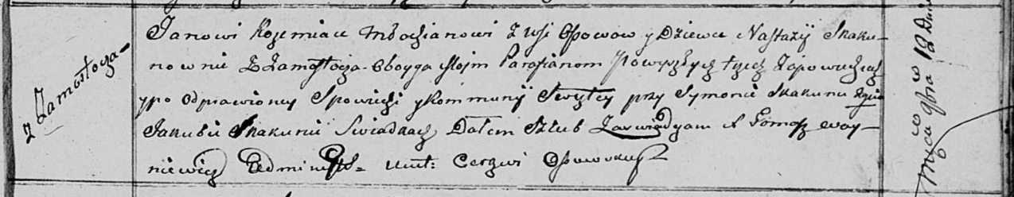

Осовская Покровская церковь. 12 ноября 1810 года. Метрическая запись о венчании.

Kożemiaka Jan – жених, молодой, парафии Осовской, с деревни Осовo.

Skakunowa Nastazya – невеста, девка, парафии Осовской, с деревни Замосточье.

Skakun Symon – свидетель.

Skakun Jakub – свидетель.

Woyniewicz Tomasz – ксёндз.

**НИАБ 136-13-894:** Лист 89. **Метрическая запись №23/1814-р (ориг).**

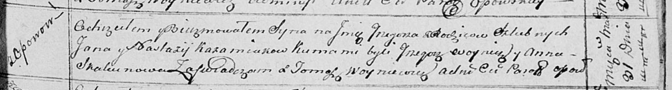

Осовская Покровская церковь. 31 марта 1814 года. Метрическая запись о крещении.

Każamiaka Grzegorz – сын родителей с деревни Осовo.

Każamiaka Jan – отец.

Każamiakowa Nastazija – мать.

Woynicz Grzegorz – кум.

Skakunowa Anna – кума.

Woyniewicz Tomasz – ксёндз.